SURAT PERNYATAAN ORIGINALITAS

Saya yang bertandatangan dibawah ini,
Nama : Dodit Ari Guntoro, S.Pi, MP
NIP : 19741121 199903 1 003
Instansi : Balai Taman Nasional Meru Betiri

Dengan ini menyatakan bahwa naskah yang berjudul: “KARAKTERISTIK DAN PERSEPSI MASYARAKAT DESA WONOASRI TERHADAP KEGIATAN PEMULIHAN EKOSISTEM TAMAN NASIONAL MERU BETIRI “, yang akan diterbitkan di Agriekonomika (Jurnal Sosial Ekonomi dan Kebijakan Pertanian) merupakan hasil karya sendiri dan belum pernah dipublikasikan.
Demikian surat pernyataan ini dibuat dengan sebenar-benarnya untuk dapat digunakan sebagaimana mestinya.

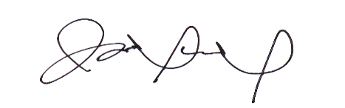
Jember, 10 Oktober 2016

Dodit Ari Guntoro, S.Pi, MP

